**PHÒNG GIÁO DỤC VÀ ĐÀO TẠO QUẬN 8**

**ĐỀ THAM KHẢO KIỂM TRA HỌC KÌ I – NĂM HỌC: 2020-2021**

**MÔN: TOÁN – LỚP 9**

Thời gian làm bài: 90 phút *(không kể thời gian phát đề)*

*ttv*

**Câu 1**: (**1,5 điểm)** Thu gọn các biểu thức sau:

a)



b)



**Câu 2**: (**1,0 điểm)** Giải phương trình



**Câu 3**: (**1,0 điểm)**

a) Vẽ đồ thị (d1) của hàm số và đồ thị (d2) của hàm số trên cùng hệ trục tọa độ.



b) Tìm hệ số a, b của đường thẳng (d3): , biết (d3) song song với (d1) và đi qua điểm A(1;3).



**Câu 4: (1,5 điểm)**

Cho rằng tỉ trọng người cao tuổi ở Việt Nam được xác định bởi hàm số , trong đó R tính bằng %, t tính bằng số năm kể từ năm 2011.



* 1. Hãy tính tỉ trọng người cao tuổi vào năm 2011 và 2050.
  2. Để chuyển từ giai đoạn già hóa dân số (tỉ trọng người cao tuổi chiếm 11%) sang giai đoạn dân số già (tỉ trọng người cao tuổi chiếm 20%) thì Australia mất 73 năm, Hòa Kỳ 69 năm, Canada mất 65 năm. Em hãy tính xem Việt Nam mất khoảng bao nhiêu năm để chuyển từ giai đoạn già hoá dân số sang giai đoạn dân số già (làm tròn đến năm)? Tốc độ già hóa của Việt Nam nhanh hay chậm so với các nước trên?

**Câu 5:** **(1,0 điểm)**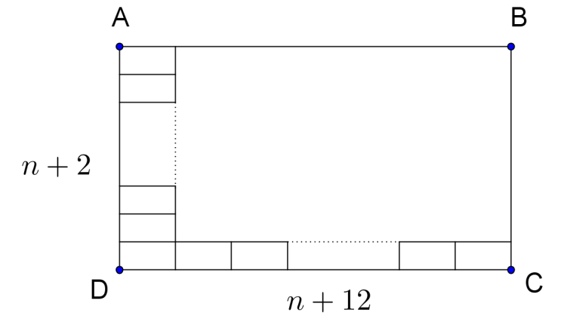

Người ta ghép các viên gạch có kích thước 20cmx30cm để tạo thành hình chữ nhật ABCD như hình vẽ. Biết rằng số viên gạch của một hàng theo chiều rộng AD là n + 2 viên, số viên gạch của một hàng theo chiều dài DC là n + 12 viên (n là số nguyên dương). Biết rằng: . Hãy tính diện tích của hình chữ nhật ABCD.



**Câu 6: (1,0 điểm)**

Trong tháng hè Bạn An có xin việc làm thêm tại công ty KFC với hình thức tính lương như sau: giờ làm chính (ngày làm 8 tiếng, chủ nhật được nghỉ) thì mức lương là 20.000 đồng/1 giờ; giờ tăng ca (ngoài giờ làm chính) thì số tiền một giờ nhiều hơn 25% so với một giờ làm chính. Biết rằng tháng đó An đã làm được 240 giờ và lãnh được 4.960.000 đồng. Hỏi An đã làm chính bao nhiêu ngày trong tháng đó và đã tăng ca bao nhiêu giờ.

**Câu 7: (3,0 điểm)**

Cho điểm S thuộc đường tròn (O;R) đường kính AB (SB < SA). Tiếp tuyến tại S của đường tròn (O;R) cắt AB ở M. Từ M vẽ tiếp tuyến MQ của đường tròn (O;R) (Q là tiếp điểm và khác S)

1. Tính và chứng minh MSQ cân.



1. Gọi H là giao điểm của OM và SQ. Giả sử SB = R. Hãy tính SQ theo R.
2. Trên tia SH chọn điểm E sao cho SE = SM. Chứng minh: EB // SO.

**----- HẾT -----**

**PHÒNG GIÁO DỤC VÀ ĐÀO TẠO QUẬN 8 ttv**

**Đáp án và thang điểm**

**MÔN: TOÁN – LỚP 9**

|  |  |  |
| --- | --- | --- |
| **CÂU** | **NỘI DUNG** | **ĐIỂM** |
| **1a** |  | **0,25đ**  **0,25đ**  **0,25đ** |
| **1b** |  | **0,5**  **0,25** |
| **2** | ĐK | **0,25**  **0,25**  **0,5đ** |
| **3** | 1. Lập đúng bảng giá trị.   Vẽ đúng.   1. (d3) song song với (d1):  Suy ra  Nên (d3):  Thay toạ độ A tính được   Vậy | **0,25**  **0,25**  **0,25**  **0,25** |
| **4** | 1. Thay tính đúng mỗi yếu tố 2. Thay tính đúng và trả lới đúng | **0,5**  **0,5**  **0,5** |
| **5** | Ta có: ;  Xét vuông tại D có:      Diện tích hình chữ nhật ABCD là: | 0,25đ  **0,25đ**  0,25đ  0,25đ |
| **6** | Gọi x là số giờ tăng ca (x là số nguyên dương)  Ta có phương trình  Giải được Vậy An tăng ca 32 giờ, trong tháng đó An đã làm chính được 26 ngày. | **0,25**  **0,5**  **0,25** |
| **7** | **a) Tính và chứng minh MSQ cân**  Ta có: ( ABS nội tiếp đường tròn đường kính AB)  MS = MQ ( tính chất hai tiếp tuyến cắt nhau)  Nên MSQ là tam giác cân  **b) Hãy tính SQ theo R.**  Ta có: OS = OQ ( = R)  MS = MQ ( tính chất hai tiếp tuyến cắt nhau)  Do đó OM là đường trung trực của SQ  Suy ra SQ AB ở H  Nên H là trung điểm của SQ (quan hệ giữa đường kính và dây cung)  Do đó SQ = 2SH  Tam giác SOB đều do OB = OS = SB = R  Nên      **c) Chứng minh: EB // SO**  Ta có:    (OBS cân tại O)  Do đó:  Vậy: SB là tia phân giác của  Mà SEM cân tại S  Do đó: SB ME  Xét SEM có SB và MH là hai đường cao giao nhau tại B  Nên: EB SM (tính chất ba đường cao của tam giác)  Mà: ( tính chất của tiếp tuyến)  Suy ra: EB // SO (cùng vuông góc với SM) | **0,5đ**  **0,5đ**  **0,25**  **0,5đ**  **0,5đ**  **0,5đ**  **0,5đ** |

*(Nếu học sinh có cách giải khác, giám khảo vận dụng thang điểm trên để chấm)*

**----- HẾT -----**

**PHÒNG GIÁO DỤC VÀ ĐÀO TẠO QUẬN 8**

**MA TRẬN ĐỀ KIỂM TRA HỌC KÌ I – NĂM HỌC: 2018-2019**

**MÔN: TOÁN – LỚP 9**

|  |  |  |  |  |  |
| --- | --- | --- | --- | --- | --- |
| **Cấp độ**  **Chủ đề** | **Nhận biết** | **Thông hiểu** | **Vận dụng** | | **Cộng** |
| **Cấp độ thấp** | **Cấp độ cao** |  |
| **1.Căn bậc hai** |  | Vận dụng phép biến đổi căn thức bậc hai để rút gọn biểu thức | Vận dụng phép biến đổi căn thức bậc hai để rút gọn biểu thức |  |  |
| *Số câu*  *Số điểm* |  | *Số câu: 1*  *Số điểm: 0,75* | *Số câu: 1*  *Số điểm: 0,75.* |  | *Số câu: 2*  *Số điển: 1,5* |
| **2.Hàm số bậc nhất** |  | Biết vẽ đồ thị hàm số bậc nhất. | Vận dụng tính chất đồ thị hàm số bậc nhất để tìm m Tìm được tọa độ giao điểm của hai đt |  |  |
| *Số câu*  *Số điểm* |  | *Số câu: 1*  *Số điểm: 0.5* | *Số câu: 1*  *Số điểm: 1* |  | *Số câu: 2*  *Số điểm: 1,5* |
| ***3****.****Bài toán thực tiễn*** |  |  | Vận dụng hàm số bậc nhất, phần trăm, tỷ số lượng giác |  |  |
| *Số câu*  *Số điểm* |  |  | *Số câu: 5*  *Số điểm: 4* |  | *Số câu: 5*  *Số điểm: 4* |
| ***8.Hình học*** | Biết cm tam giác vuông dựa vào định lí |  | Vận dụng tính chất tiếp tuyến để chứng minh hình chữ nhật; | Vận dụng định lý Talet chứng minh trung điểm |  |
| *Số câu*  *Số điểm* | *Số câu: 1*  *Số điểm: 0,5* |  | *Số câu: 1*  *Số điểm:1,75* | *Số câu: 1*  *Số điểm:0,75* | *Số câu: 3*  *Số điểm:3* |
| *Tổng số câu*  *Tổng số điể* | ***Số câu: 1***  ***Số điểm: 0.5*** | ***Số câu: 2***  ***Số điểm: 1.25*** | ***Số câu: 8***  ***Số điểm 7,5*** | ***Số câu: 1***  ***Số điểm:0,75*** | ***Số câu: 12***  ***Số điểm:10*** |

**----- HẾT -----**